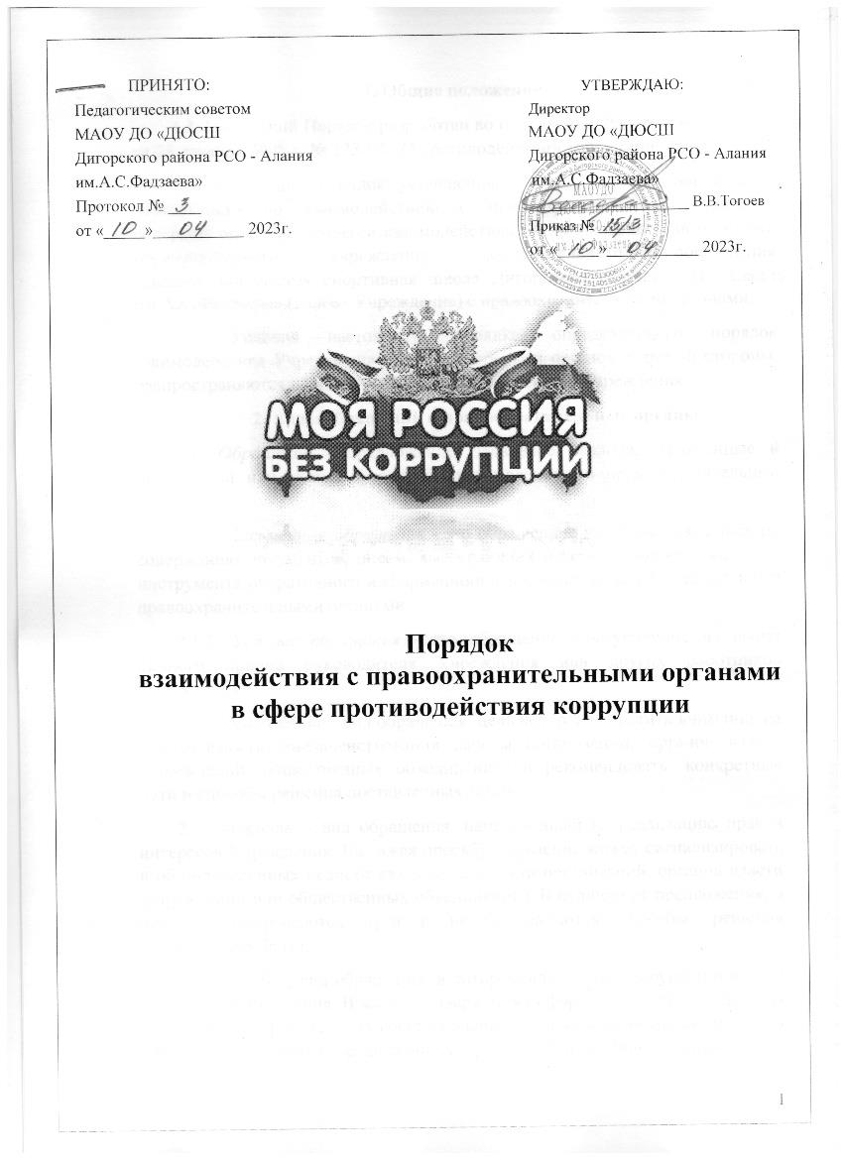

- Общие положения
  - Настоящий Порядок разработан во исполнение Федерального закона от 25 декабря 2008 г. № 273-03 «О противодействии коррупции».
  - Настоящий порядок устанавливает общие правила организации деятельности по взаимодействию с правоохранительными органами, содержит описание процесса взаимодействия Муниципального автономного образовательного учреждения дополнительного образования
«Детско- юношеская спортивная школа Дигорского района РСО- Алания им.А.С.Фадзаева» (далее - Учреждение) с правоохранительными органами.
  - Условия настоящего Порядка, определяющего порядок взаимодействия Учреждения с одной стороны и органов с другой стороны, распространяются на все структурные подразделения Учреждения.
- Виды обращений в правоохранительные органы
  - Обращение - предложение, заявление, жалоба, изложенные в письменной или устной форме и представленные в правоохранительные органы.
    - Письменные обращения - это обращенное название различных по содержанию документов, писем, выступающих и использующих в качестве инструмента оперативного информационного обмена между Учреждением и правоохранительными органами.
    - Устные обращения - это обращение, поступающие во время личного приема руководителя Учреждения или других работников Учреждения.
  - Предложение - вид обращения, цель которого обратить внимание на необходимость совершенствования работы организаций, органов власти (учреждений, общественных объединений) и рекомендовать конкретные пути и способы решения поставленных задач.
  - Заявление - вид обращения, направленный на реализацию прав и интересов Учреждения. Выражая просьбу, заявление может сигнализировать и об определенных недостатках в деятельности организаций, органов власти (учреждений или общественных объединений). В отличие от предложения, в нем не раскрываются пути и не предлагаются способы решения поставленных задач.
  - Жалоба - вид обращения, в котором идет речь о нарушении прав и интересов Учреждения. В жалобе содержится информация о нарушении прав и интересов и просьба об их восстановлении, а также обоснованная критика в адрес органов власти, организаций (учреждений или общественных

объединений), должностных лиц и отдельных лиц, в результате необоснованных действий которых либо необоснованного отказа в совершении действий произошло нарушение прав и интересов Учреждения.
- Сотрудничество и порядок обращения Учреждения в правоохранительные органы
  - Сотрудничество с правоохранительными органами является важным показателем действительной приверженности Учреждения декларируемым антикоррупционным стандартам поведения. Данное сотрудничество может осуществляться в различных формах:
- Учреждение может принять на себя публичное обязательство сообщать в соответствующие органы о случаях совершение коррупционных правонарушений, о которых Учреждению (работникам Учреждения) стало известно. Необходимость сообщения в соответствующие органы о случаях совершения коррупционных правонарушений, о которых стало известно Учреждению, может быть закреплена за лицом, ответственным за предупреждение и противодействие коррупции в Учреждении;
- Учреждению следует принять на себя обязательство воздерживаться от каких-либо санкций в отношении своих сотрудников, сообщивших в органы о ставшей им известной в ходе выполнения трудовых обязанностей информации о подготовке или совершении коррупционного правонарушения.
  - Сотрудничество с органами также может проявляться в форме:
- оказания содействия уполномоченным представителям органов при проведении ими инспекционных проверок деятельности Учреждения по вопросам предупреждения и противодействия коррупции;
- оказания содействия уполномоченным представителем органов при проведении мероприятий по пресечению или расследованию коррупционных преступлений, включая оперативно-розыскные мероприятие.
  - Руководству Учреждения и ее сотрудникам следует оказывать поддержку в выявлении и расследовании правоохранительными органами фактов коррупции, предпринимать необходимые меры по сохранению и передаче в правоохранительные органы документов и информации, содержащей данные о коррупционных правонарушениях.
  - Руководство и сотрудники Учреждения не должны допускать вмешательства в выполнение служебных обязанностей должностными лицами судебных или правоохранительных органов.

  - Все письменные обращения к представителям органов от имени Учреждения, готовятся инициаторами обращений - сотрудниками Учреждения, предоставляются на согласование руководителю Учреждения, без визы руководителя Учреждения письменные обращения не допускаются.
  - К устным обращениям Учреждения в органы предъявляются следующие требования:
- во время личного приема у руководителя Учреждения, руководитель структурного подразделения или заместитель руководителя Учреждения в устной форме устанавливает фактическое состояние дел в Учреждении и делает заявление по существу поставленных вопросов;
- руководитель структурного подразделения берет ка контроль принятое по результатам устного заявления решение и при необходимости запрашивают информацию о ходе и результатах рассмотрения обращения.
  - Руководители структурных подразделений, несут персональную ответственность за эффективность осуществления соответствующего взаимодействия.
- Порядок действий сотрудников Учреждения
  - Сотрудник Учреждения имеет право подавать письменные заявления о преступлениях в правоохранительные органы независимо от места и времени совершения преступления круглосуточно.
  - Сотрудник Учреждения имеет право получить копию своего заявления с отметкой о регистрации его в правоохранительном органе или талон уведомление, в котором указываются сведения о сотруднике, принявшем сообщение, и его подпись, регистрационный номер, наименование, адрес и телефон правоохранительного органа, дата приема сообщения.
  - Сотрудник Учреждения имеет право выяснить в правоохранительном органе, которому поручено заниматься исполнением заявления, о характере принимаемых мер, просить приема руководителем соответствующего подразделения для получения более полной информации по вопросам, затрагивающим его права и законные интересы.
  - В случае отказа принять от сотрудника Учреждения сообщение (заявление) о коррупционном либо ином преступлении сотрудник Учреждения имеет право обжаловать эти незаконные действия в вышестоящих инстанциях (районных, областных, федеральных), а также подать жалобу на неправомерные действия сотрудников правоохранительных органов в Генеральную прокуратуру Российской

Федерации, осуществляющую прокурорский надзор за деятельностью правоохранительных органов и силовых структур.
- Заключительные положения
  - Настоящий Порядок вступает в силу с момента утверждения его руководителем Учреждения, срок его действия не ограничен (до утверждения нового Порядка).
  - В настоящий Порядок при необходимости могут быть внесены изменения и дополнения приказом Учреждения

